ВСЕ О ВЗНОСАХ НА КАПИТАЛЬНЫЙ РЕМОНТ ОБЩЕГО ИМУЩЕСТВА В МНОГОКВАРТИРНОМ ДОМЕ
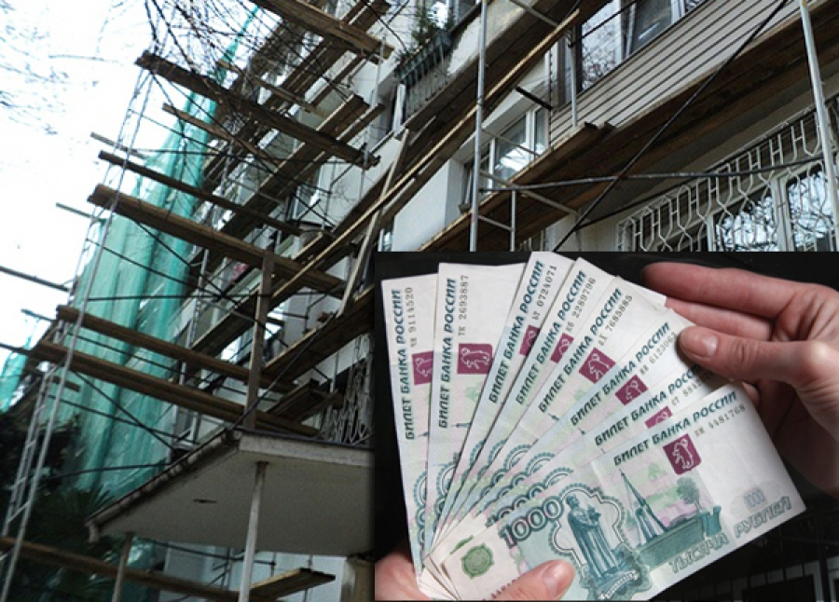

Челябинская область перешла на новую систему финансирования капитального ремонта многоквартирных домов. Принят Закон Челябинской области «Об организации проведения капитального ремонта общего имущества в многоквартирных домах, расположенных на территории Челябинской области». Правительством Челябинской области утверждена региональная программа капитального ремонта общего имущества в многоквартирных домах Челябинской области на 2014-2043 годы. Начиная с марта 2015 года, все собственники помещений в многоквартирных домах Челябинской области начнут формировать фонды капитального ремонта путем внесения ежемесячных взносов.

Сегодня гость редакции – заместитель генерального директора по финансам и экономике специализированной некоммерческой организации – фонда «Региональный оператор капитального ремонта общего имущества в многоквартирных домах Челябинской области» Константинова Светлана Александровна.
- Здравствуйте, Светлана Александровна! Что же такое «взносы на капитальный ремонт общего имущества в многоквартирном доме», которые обязаны уплачивать собственники помещений?
До 2013 года вопросы проведения капитального ремонта общего имущества в многоквартирном доме решались по усмотрению управляющих организаций, органов местного самоуправления и органов государственно власти, участие собственников помещений в многоквартирном доме в финансировании расходов на капитальный ремонт было добровольным. С 2014 года, с внесением изменений в Жилищный кодекс, это участие стало для всех собственников помещений в многоквартирном доме обязательным.
Теперь собственники помещений обязаны формировать фонд капитального ремонта по своему многоквартирному дому. Источником формирования такого фонда являются ежемесячные взносы на капитальный ремонт общего имущества в многоквартирном доме.
Платежи за капитальный ремонт включены в структуру платы за жилое помещение и коммунальные услуги и являются обязательными.
Обязанность уплачивать ежемесячные взносы на капитальный ремонт распространяется на всех собственников жилых и нежилых помещений - на граждан, юридических лиц, муниципальные и государственные органы власти, с момента возникновения права собственности на помещения в многоквартирном доме.
- А как определяется размер таких взносов?
Ежемесячный размер взноса на капитальный ремонт, который должен оплачивать собственник, определяется умножением установленного минимального размера взноса на капитальный ремонт на общую площадь принадлежащего ему помещения.
Минимальный размер взноса на капитальный ремонт на территории Челябинской области составляет 6,4 рубля в месяц с одного квадратного метра помещения в 2015 году и 6,7 рубля - в 2016 году.

- Могут ли собственники вносить изменения в размер взносов? И почему в Челябинской области именно такие цифры?
Да, собственники помещений могут принять решение об увеличении размера взноса на капитальный ремонт. Платить меньше, чем установленный на территории Челябинской области минимальный размер взноса, собственники помещений не имеют права.
- Когда жители области получат первые квитанции на оплату взносов?
Обязанность по оплате взносов на капитальный ремонт возникает у собственников помещений в многоквартирном доме по истечении восьми календарных месяцев с даты официального опубликования утвержденной региональной программы капитального ремонта, в которую включен этот многоквартирный дом. Региональная программа опубликована 10 июня 2014 года. Исходя из этого, обязанность по оплате взносов у собственников помещений наступает с марта 2015 года.
Однако, собственники помещений вправе на общем собрании установить более ранний срок начала оплаты взносов на капитальный ремонт.
- Квитанции об оплате взноса на капитальный ремонт в 2014 году по программе софинансирования региональный пришли собственникам в октябре 2014 года. Что это за взнос?
Постановлением Правительства Челябинской области от 20.06.2014 г. № 306-П утвержден Краткосрочный план реализации региональной программы капитального ремонта общего имущества в многоквартирных домах Челябинской области на 2014 год, в котором участвует 310 многоквартирных домов из 15 муниципальных образований Челябинской области.
Реализация региональной программы по капитальному ремонту общего имущества в Челябинской области идет полным ходом. Региональным оператором заключены и подлежат регулярному контролю исполнения 664 договора с подрядными организациями на проведение работ по капитальному ремонту.
Ремонтные работы на домах, вошедших в краткосрочный план 2014 года, проводятся в трудных погодных условиях, на сегодняшний день выполнено более 50 % от запланированного на 2014 год объема ремонтных работ, все мероприятия, указанные в краткосрочном плане, будут выполнены до 15 декабря 2014 года.
Финансирование выполнения работ в 2014 году, осуществляется с привлечением средств господдержки – в размере 85% от сметной стоимости проводимых работ по капитальному ремонту и средств собственников помещений в многоквартирных домах – в размере 15%.

Региональный оператор капитального ремонта обращается к собственникам помещений в многоквартирных домах Челябинской области оплатить счет-квитанции, выставленные Региональным оператором, для проведения работ в установленные сроки и обеспечения своевременной оплаты подрядным организациям выполненных работ.
Собственникам помещений в указанных домах необходимо произвести уплату взносов Региональному оператору за проводимые работы по капитальному ремонту в размере 15% от сметной стоимости работ, в срок до 1 декабря 2014 года.

Неисполнение собственниками обязательств по оплате, приведет к срыву Региональной программы в Челябинской области, возврату в бюджет средств господдержки и не завершению в 2014 году начатых работ по капитальному ремонту.
Оплатить взнос на капитальный ремонт можно по Системе «Город» и во всех филиалах и отделениях, банкоматах и информационно-транзакционных терминалах ОАО «Сбербанк России».
- Есть ли какие-то особенности уплаты взносов?
Жилищный кодекс предусматривает два способа формирования фонда капитального ремонта – на счете Регионального оператора и на специальном счете. В зависимости от способа формирования фонда капитального ремонта существуют различия по оплате взносов на капремонт.
В случае формирования фонда капитального ремонта на счете Регионального оператора собственники помещений в многоквартирном доме уплачивают взносы на капитальный ремонт на основании платежных документов, предоставленных Региональным оператором.
В случае формирования фонда капитального ремонта на специальном счете собственники помещений самостоятельно определяют способ выставления платежных документов для оплаты взносов на капитальный ремонт.
- А если я не плачу взносы или плачу не вовремя?
Оплата взносов на капитальный ремонт является такой же обязанностью собственника помещения в многоквартирном доме, как и плата за жилое помещение и коммунальные услуги.
Собственники помещений в многоквартирном доме, несвоевременно и (или) не полностью уплатившие взносы на капитальный ремонт, обязаны уплатить в фонд капитального ремонта проценты в размере одной трехсотой ставки рефинансирования Центрального банка РФ, действующей на момент оплаты, от не выплаченных в срок сумм за каждый день просрочки, начиная со следующего дня после наступления установленного срока оплаты по день фактической выплаты включительно.
- Светлана Александровна, тогда провокационный вопрос: как можно не платить взносы на капитальный ремонт?
Жилищным Кодексом предусмотрены три категории собственников, которые освобождаются от уплаты взносов на капитальный ремонт:
- собственники помещений в многоквартирных домах, признанных аварийными и подлежащими сносу;
- собственники помещений в многоквартирных домах, в отношении которых принято решение органов государственной власти или органов местного самоуправления об изъятии для государственных или муниципальных нужд земельного участка, на котором расположен этот многоквартирный дом, и об изъятии каждого жилого помещения в этом доме;
- наниматели (арендаторы) жилых (нежилых) помещений. В этом случае обязанность по уплате взносов лежит на собственниках помещений: государственных и муниципальных органах власти.
В счет исполнения обязанности собственников помещений в многоквартирном доме, по уплате взносов на капитальный ремонт, по решению собственников помещений в многоквартирном доме, решению членов товарищества собственников жилья на формирование фонда капитального ремонта могут направляться:
- доходы от передачи в пользование объектов общего имущества в многоквартирном доме;
- средства товарищества собственников жилья, в том числе доходы от хозяйственной деятельности товарищества собственников жилья.

Специализированная некоммерческая организация – фонд «Региональный оператор капитального ремонта общего имущества в многоквартирных домах Челябинской области»
454048, Россия, Челябинск, ул. Образцова, 7
Телефон/факс: 8 (351) 261-61-33, E-mail: fondkp174@mail.ru
www. fondkapremont74.ru

